恒安标准人寿风险综合评级数据报送项目
ETL设计说明

2018年10月24日
目录
一. 前言 3
1.1 编写目的 3
1.2 概述 3
1.3 读者对象 3
1.4 缩略语 3
1.5 参考资料 3
二. 数据源说明 4
2.1 源数据范围 4
2.2 数据流 4
三. ETL处理机制与规则设置 4
3.1 ETL中间结果的存放机制 4
3.2 数据装载机制 4
3.3 数据装载周期 5
3.4 ETL数据质量规则 6
3.5 ETL任务调度规则 6
3.6 ETL开发工具的选择策略 6
3.7 增量、全量数据的处理机制 6
3.8 ETL调度 7
◆ 工具简介 7
◆ 下载和安装 7
◆ 检查Kettle安装 7
◆ Kettle的使用配置 8
ETL注意事项 10
四. 表设计 10
4.1 风险综合评级报送系统外部接口表 10
4.2 风险综合评级报送系统指标接口表 10
五. 技术难点 11

- 前言
  - 编写目的
编制本文档的目的在于描述恒安标准人寿风险综合评级数据报送项目（以下简称本系统）ETL开发的流程与方法，为本系统ETL开发维护人员提供基础开发依据。
  - 概述
。
  - 读者对象
本文档是对ETL开发的总体说明，其目标读者是：
      - ETL开发人员；本系统中共包含ETL脚本开发与ETL调度任务开发两部分
      - ETL测试人员；
      - 数据库DBA；
      - ETL维护人员；
      - 其他与本系统开发有关的高级人员。
  - 缩略语
ETL：Extraction（抽取）、Transformation（转换）、Load（加载）；

  - 参考资料

- 数据源说明
  - 源数据范围
具体涉及到如下系统：
咨诉系统,保全系统,理赔系统,单证系统,财汇数据,SMS系统,协同业务系统,资金平台,铂金人力资源系统
  - 数据流
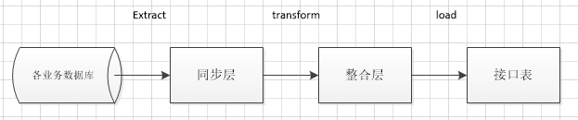

- ETL处理机制与规则设置
  - ETL中间结果的存放机制
即ETL加工过程中产生的临时数据结果集的存放。
数据是通过数据库表的形式保存，就是把数据直接存放到数据库表中。然后通过数据库提供的SQL语句、嵌入式SQL程序或者数据库存储过程来完成数据的转换、加工过程，最终可以直接装载到风险综合评级报送系统数据库表中。
本系统使用存储过程完成处理加工过程，中间结果大部分需要进行数据关联再处理操作，由于数据库本身对表的关联效率要比ETL通过文件关联的效率要高，因此本系统采用数据库表的存储方式。
  - 数据装载机制
数据装载一般分为三种，分别是全量装载、增量装载和全／增量混合装载。
全量装载就是每次系统装载数据的时候，把源数据全部装进数据仓库，不作任何与数据量有关的处理。一般在三种情况下采取这种方式装载数据，分别是数据量不大、加工时间不作要求以及存储空间足够。这种装载方式的优点是处理过程简单，不用考虑数据累计造成的处理复杂性，大大降低系统的开发和维护成本，缺点是要求存储空间有时会很大，增加存储成本，并且处理时间往往过长，不能够保证数据的实时性。
增量装载是每次系统装载数据的时候，除了第一次数据初始化的时候是全量装载之外，以后每次装载数据只是把数据变化了的部分装载进数据仓库，以节省处理大量数据的时间和存放大量数据的空间。一般在三种情况下采取这种方式装载数据，分别是数据量过大、数据处理实时性要求较高以及存储空间紧张。这种数据装载方式的优点是大量节省数据存储空间，降低存储成本，经过合理的规划能够保证数据处理的实时性，缺点是数据处理过于复杂，容易出错，增加系统的开发和维护成本。
全量／增量混合装载就是一部分数据用全量装载方式装载，一部分数据用增量装载方式装载。目的是综合利用两种方式的优点，避免二者的缺点。但是往往效果不如人意。因为任何一种装载方式的好与坏都是相对的，不能用绝对的观点去看问题。所以这种装载方式如果做的不好可能反而是保留了两种装载方式的缺点，而舍弃了优点。当然这是大家不愿意看到的结果，但是如果想要得到积极的效果，就要花大量的精力去设计ETL的存储策略和处理流程，这就增加了系统的开发成本。
本次风险综合评级报送系统数据抽取结合实际数据表的具体情况，总体采用增量/全量混合加载的原则。
  - 数据装载周期
数据装载周期就是数据多长时间需要重新装载，何时重新进行ETL处理。一般分为日、周、月、季、半年、年及准实时〔按小时或分钟〕。
采取哪种数据装载周期主要与系统的最终使用目的息息相关。
如果系统主要是用来进行数据展示的，要求数据的实时性比较高，那么一般至少数据装载周期为每周一次，实际情况是一般都是每天一次数据装载。
如果系统主要是用来进行数据挖掘的，要求数据的实时性非常低，那么一般采用的数据装载周期为月、季、半年，有的甚至是一年进行一次数据装载。
如果系统用来进行准实时的查询，要求数据的实时性非常高，那么一般以小时为单位做为数据装载的周期，具体要根据各种约束条件以及用户的强制性需求决定。这种准实时的数据装载对资源的要求是非常高的。
本次风险综合评级报送系统是按保监会规定，向保监会系统上报风险综合评级数据，按照保监会要求，数据装载周期采用按季度加载。
  - ETL数据质量规则
- 保证清洗后文本数据尽量不包含非法字符，例如空格、*等；
- 保证数据字典项的编码统一；
- 进行必要的空值替换；
- 根据业务要求转换数据；
- 减少ETL过程中的人工干预，尽量保证数据自动装入系统。
  - ETL任务调度规则
首先需保证ETL调度逻辑清晰，即在上一层完全加载成功后再进行下一层的加载，以降低调度的复杂性便于系统的维护；
最小可执行单元，尽量保证所处理的数据逻辑的独立性，即当发生错误时，可以单独进行处理；
任务执行线路的划分要合理，不要出现执行瓶颈，尽可能保证系统资源的合理利用。
  - ETL开发工具的选择策略
在当前ETL开发中有两种方式：利用ETL工具和利用存储过程。不同的ETL处理，应该选取不同的方式。ETL工具的主要优点是对不同数据源的集成，转换以及清洗，同时能够分担数据仓库系统的处理压力；而存储过程可以很好的利用数据仓库对数据集进行分组，通过灵活的排序，同时提高开发效率。
本次风险综合评级报送系统ETL整体接口层到应用层的抽取处理过程采用存储过程 + Kettle工具的方式。
  - 增量、全量数据的处理机制
风险综合评级报送系统增量的处理机制，采用对增量数据冗余判断和全量数据是否有效，先删除后插入的策略。

  - ETL调度
    - 工具简介
Kettle是一款国外开源的ETL工具，纯java编写，可以在Window、Linux、Unix上运行，绿色无需安装，数据抽取高效稳定。
Kettle 中文名称叫水壶，该项目的主程序员MATT 希望把各种数据放到一个壶里，然后以一种指定的格式流出。
Kettle这个ETL工具集，它允许你管理来自不同数据库的数据，通过提供一个图形化的用户环境来描述你想做什么，而不是你想怎么做。
Kettle中有两种脚本文件，transformation和job，transformation完成针对数据的基础转换，job则完成整个工作流的控制。
Kettle可以在http://kettle.pentaho.org/网站下载到。
注：ETL，是英文 Extract-Transform-Load 的缩写，用来描述将数据从来源端经过萃取（extract）、转置（transform）、加载（load）至目的端的过程。
    - 下载和安装
首先，需要下载开源免费的pdi-ce软件压缩包，本项目使用版本为6.1.0。
下载网址：http://sourceforge.net/projects/pentaho/files/Data%20Integration/
然后，解压下载的软件压缩包：pdi-ce-6.1.0.1-196.zip，解压后会在当前目录下上传一个目录，名为data-integration。
由于Kettle是使用Java开发的，所以系统环境需要安装并且配置好JDK。
Kettle也可以在http://kettle.pentaho.org/网站下载
 下载kettle压缩包，因kettle为绿色软件，解压缩到任意本地路径即可。
执行命令解压至当前目录下：
# unzip pdi-ce-6.1.0.1-196.zip
    - 检查Kettle安装
进入到Kettle目录，如果Kettle部署在windows环境下，双击运行spoon.bat文件。Linux用户则需要进入到X-window窗口，运行spoon.sh文件；通过命令行进入到解压目录中执行下面的命令：
# cd data-integration
# chmod +x *.sh
# ./kitchen.sh
运行该命令后不报错，即为安装成功。

    - Kettle的使用配置
进入到Kettle目录，如果Kettle部署在windows环境下，双击运行spoon.bat文件。Linux用户则需要进入到X-window窗口，运行spoon.sh文件。
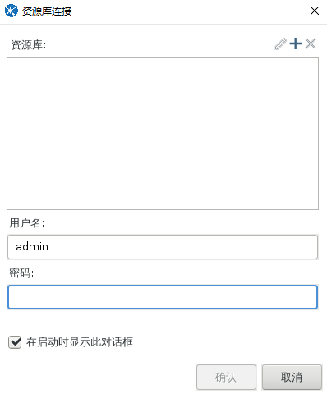
点击窗口最右上角的“+”号，新建资源库
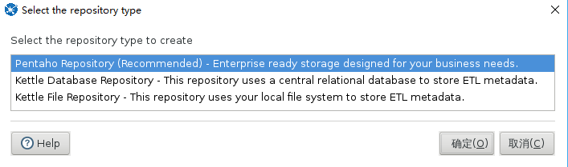
选择资源库类型为第二项（如上图）后，点击“确定”按钮
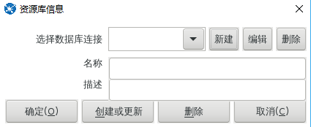
继续点击“新建”按钮
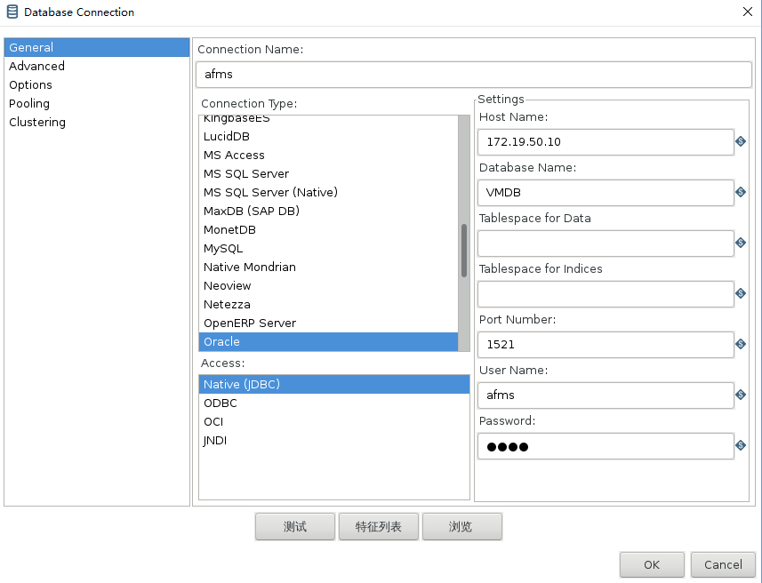
在以上“数据库连接”配置界面中，配置有效的数据库连接（使用独立的账号，如：kettle）
点击“测试”按钮，提示如下即表示连接配置成功
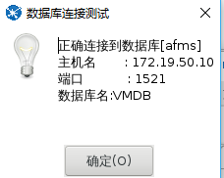

    - ETL调度

ALL_JOBS 整体调度并行执行 分BACKUP 备份、SYS_DATA数据处理两部分
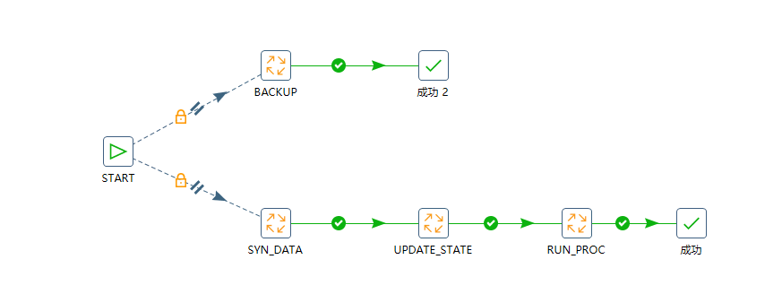

BACKUP 备份贴源层数据共计73表，包含71张贴源表，2张保全临时表（方便核对）
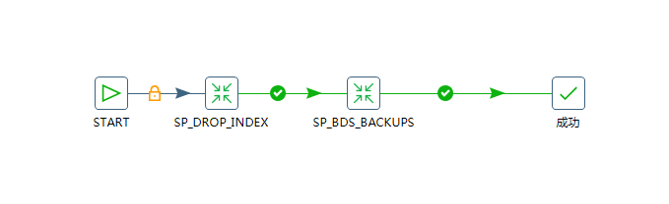
SYN_DATA 设置调度时间，初始化ETL任务表状态为空，删除大表索引后并行开始同步各源系统数据，同步数据后创建相应删除的索引
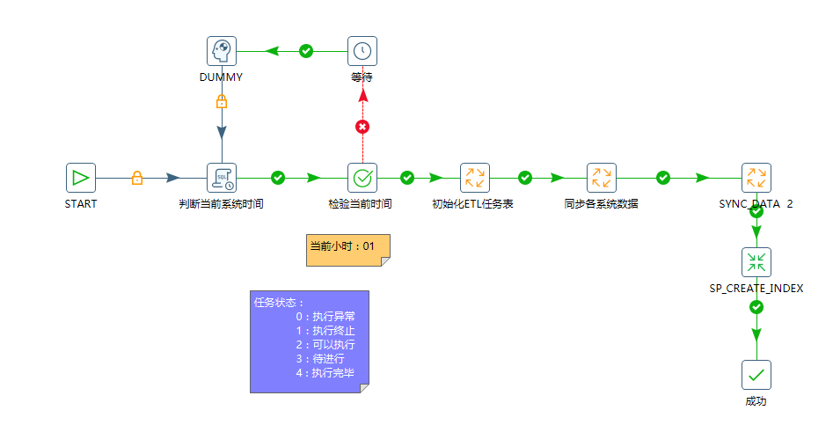

RUN_PROC 判断ETL任务表状态字段如果大于1(执行终止)，则执行存储过程
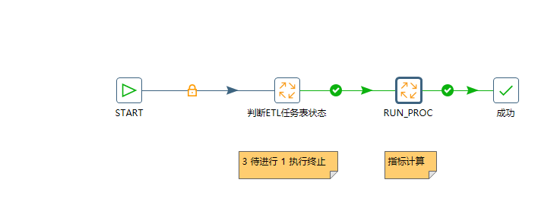
UPDATE_STATE 最后更
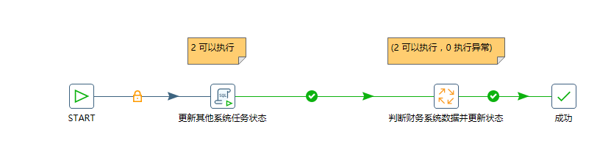

  - ETL监控
ETL_LOG_DETAIL ETL日志表监控存储过程执行状况
ETL_TASK_INFO ETL任务表监控任务执行状况

  - ETL注意事项
Kettle执行一定留意其先后顺序（严格按着前面描述的步骤顺序），以免发生数据处理的逻辑错误。

- 数据流向图
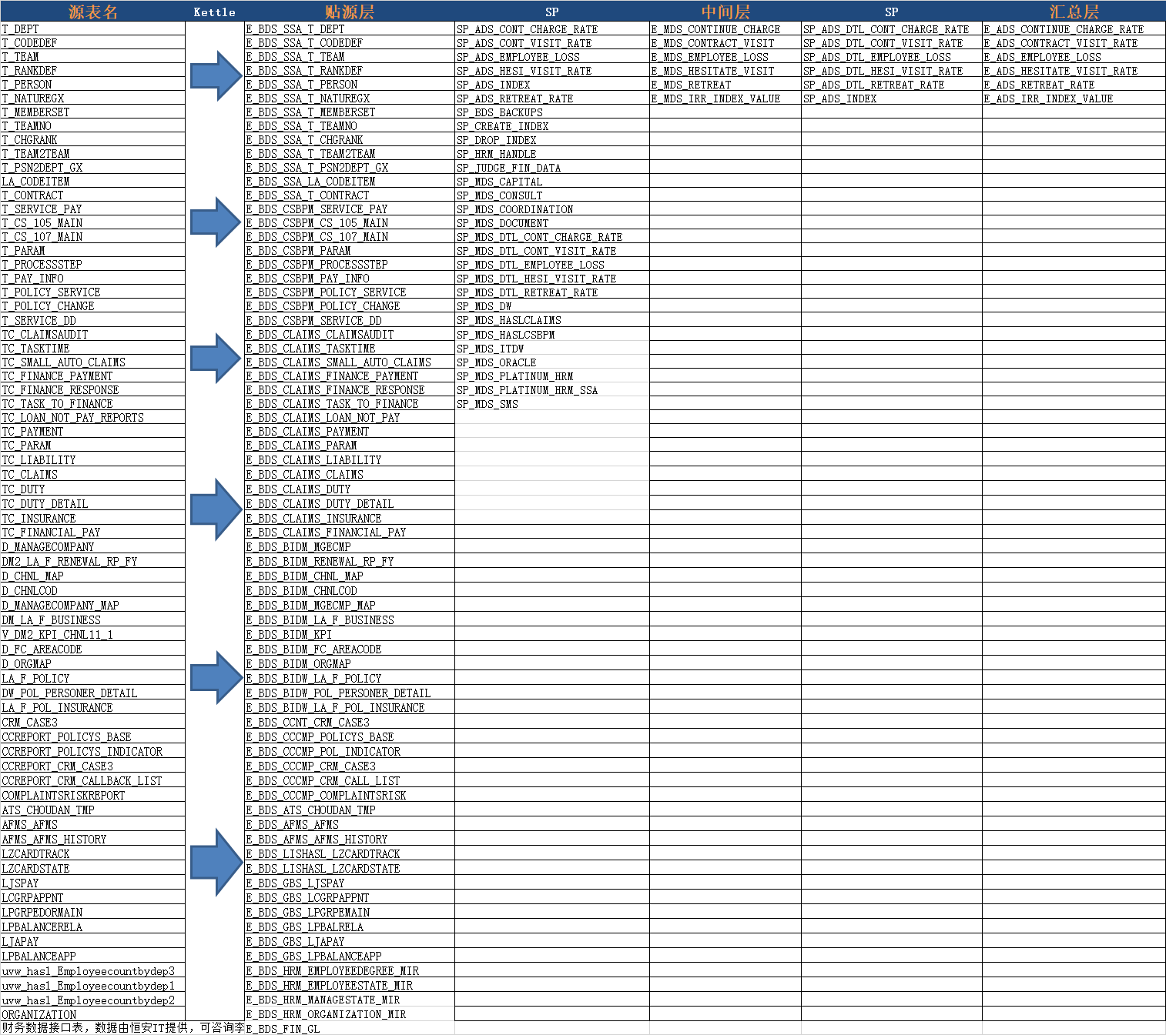
详细见：svn 目录：E.系统设计\4.ETL设计

- 详细表设计
  - 外部接口表

序号 | 接口表 | 接口表说明 | 源头来源
1 | E_BDS_FIN_GL | 总账汇总表 | ORACLE

  - 同步层表
IRR数据库表 | 说明
E_BDS_AFMS_HISTORY_HIS | 单证
E_BDS_AFMS_HIS | 单证
E_BDS_ATS_CHOUDAN_TMP_HIS | 资金
E_BDS_BIDM_CHNLCOD_HIS | DW
E_BDS_BIDM_CHNL_MAP_HIS | DW
E_BDS_BIDM_FC_AREACODE_HIS | DW
E_BDS_BIDM_KPI_HIS | DW
E_BDS_BIDM_LA_F_BUSINESS_HIS | DW
E_BDS_BIDM_MGECMP_HIS | DW
E_BDS_BIDM_MGECMP_MAP_HIS | DW
E_BDS_BIDM_ORGMAP_HIS | DW
E_BDS_BIDM_RENEWAL_RP_FY_HIS | DW
E_BDS_BIDW_LA_F_POLICY_HIS | DW
E_BDS_BIDW_LA_F_POL_INS_HIS | DW
E_BDS_BIDW_POL_PER_DTL_HIS | DW
E_BDS_CCCMP_COMPLAINTSRISK_HIS | 咨诉
E_BDS_CCCMP_CRM_CALL_LIST_HIS | 咨诉
E_BDS_CCCMP_CRM_CASE3_HIS | 咨诉
E_BDS_CCCMP_POLICYS_BASE_HIS | 咨诉
E_BDS_CCCMP_POL_INDICATOR_HIS | 咨诉
E_BDS_CCNT_CRM_CASE3_HIS | 呼叫中心
E_BDS_CLAIMS_CLAIMSAUDIT_HIS | 理赔
E_BDS_CLAIMS_CLAIMS_HIS | 理赔
E_BDS_CLAIMS_DUTY_DETAIL_HIS | 理赔
E_BDS_CLAIMS_DUTY_HIS | 理赔
E_BDS_CLAIMS_FIN_PAYMENT_HIS | 理赔
E_BDS_CLAIMS_FIN_PAY_HIS | 理赔
E_BDS_CLAIMS_FIN_RESPONSE_HIS | 理赔
E_BDS_CLAIMS_INSURANCE_HIS | 理赔
E_BDS_CLAIMS_LIABILITY_HIS | 理赔
E_BDS_CLAIMS_LOAN_NOT_PAY_HIS | 理赔
E_BDS_CLAIMS_PARAM_HIS | 理赔
E_BDS_CLAIMS_PAYMENT_HIS | 理赔
E_BDS_CLAIMS_SMALL_CLM_HIS | 理赔
E_BDS_CLAIMS_TASKTIME_HIS | 理赔
E_BDS_CLAIMS_TASK_TO_FIN_HIS | 理赔
E_BDS_CSBPM_CS_105_MAIN_HIS | 保全
E_BDS_CSBPM_CS_107_MAIN_HIS | 保全
E_BDS_CSBPM_CUSTNO_TEMP_HIS | 保全
E_BDS_CSBPM_CUST_ORG_TEMP_HIS | 保全
E_BDS_CSBPM_PARAM_HIS | 保全
E_BDS_CSBPM_PAY_INFO_HIS | 保全
E_BDS_CSBPM_POLICY_CHANGE_HIS | 保全
E_BDS_CSBPM_POLICY_SERVICE_HIS | 保全
E_BDS_CSBPM_PROCESSSTEP_HIS | 保全
E_BDS_CSBPM_SERVICE_DD_HIS | 保全
E_BDS_CSBPM_SERVICE_PAY_HIS | 保全
E_BDS_FIN_GL_HIS | 财务
E_BDS_GBS_LCGRPAPPNT_HIS | 新团险
E_BDS_GBS_LJAPAY_HIS | 新团险
E_BDS_GBS_LJSPAY_HIS | 新团险
E_BDS_GBS_LPBALANCEAPP_HIS | 新团险
E_BDS_GBS_LPBALRELA_HIS | 新团险
E_BDS_GBS_LPGRPEMAIN_HIS | 新团险
E_BDS_HRM_EMPLOYEEDEGREE_HIS | 人力
E_BDS_HRM_EMPLOYEESTATE_HIS | 人力
E_BDS_HRM_MANAGESTATE_HIS | 人力
E_BDS_HRM_ORGANIZATION_HIS | 人力
E_BDS_LISHASL_LZCARDSTATE_HIS | 老团险
E_BDS_LISHASL_LZCARDTRACK_HIS | 老团险
E_BDS_SSA_LA_CODEITEM_HIS | SMS+人力个险
E_BDS_SSA_T_CHGRANK_HIS | SMS+人力个险
E_BDS_SSA_T_CODEDEF_HIS | SMS+人力个险
E_BDS_SSA_T_CONTRACT_HIS | SMS+人力个险
E_BDS_SSA_T_DEPT_HIS | SMS+人力个险
E_BDS_SSA_T_MEMBERSET_HIS | SMS+人力个险
E_BDS_SSA_T_NATUREGX_HIS | SMS+人力个险
E_BDS_SSA_T_PERSON_HIS | SMS+人力个险
E_BDS_SSA_T_PSN2DEPT_GX_HIS | SMS+人力个险
E_BDS_SSA_T_RANKDEF_HIS | SMS+人力个险
E_BDS_SSA_T_TEAM2TEAM_HIS | SMS+人力个险
E_BDS_SSA_T_TEAMNO_HIS | SMS+人力个险
E_BDS_SSA_T_TEAM_HIS | SMS+人力个险

  - 存过过程
存储过程名 | 说明
SP_ADS_CONT_CHARGE_RATE | 续期收费
SP_ADS_CONT_VISIT_RATE | 新契约回访
SP_ADS_EMPLOYEE_LOSS | 员工流失率
SP_ADS_HESI_VISIT_RATE | 犹豫期内电话回访
SP_ADS_INDEX | IRR指标处理
SP_ADS_RETREAT_RATE | 退撤保率
SP_BDS_BACKUPS | 备份贴源层数据
SP_CREATE_INDEX | 创建百万大表索引
SP_DROP_INDEX | 删除百万大表索引
SP_HRM_HANDLE | 人力数据处理
SP_JUDGE_FIN_DATA | 财务数据处理
SP_MDS_CAPITAL | 资金指标处理
SP_MDS_CONSULT | 咨诉指标处理
SP_MDS_COORDINATION | 协同指标处理
SP_MDS_DOCUMENT | 单证指标处理
SP_MDS_DTL_CONT_CHARGE_RATE | 续期收费
SP_MDS_DTL_CONT_VISIT_RATE | 新契约回访
SP_MDS_DTL_EMPLOYEE_LOSS | 员工流失率
SP_MDS_DTL_HESI_VISIT_RATE | 犹豫期内电话回访
SP_MDS_DTL_RETREAT_RATE | 退撤保率
SP_MDS_DW | DW指标处理
SP_MDS_HASLCLAIMS | 理赔指标处理
SP_MDS_HASLCSBPM | 保全指标处理
SP_MDS_ITDW | DW指标处理
SP_MDS_ORACLE | 财务指标处理
SP_MDS_PLATINUM_HRM | 人力指标处理
SP_MDS_PLATINUM_HRM_SSA | 人力个险指标处理
SP_MDS_SMS | 个险指标处理

4.2 IRR系统使用的ETL结果表
序号 | 接口表 | 接口表说明
1 | E_ADS_EMPLOYEE_LOSS | 员工流失率
2 | E_ADS_HESITATE_VISIT_RATE | 犹豫期内电话回访成功率
3 | E_ADS_CONTRACT_VISIT_RATE | 新契约回访完成率
4 | E_ADS_CONTINUE_CHARGE_RATE | 续期收费率
5 | E_ADS_RETREAT_RATE | 退撤保率
6 | E_ADS_IRR_INDEX_VALUE | IRR应用指标表

- 技术难点
对外部数据的同步更新处理的统一调度，实现外部数据先后逻辑的有效性及保证相关数据表数据完整。

